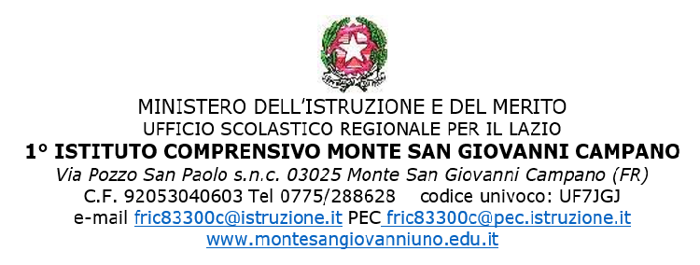

Al Dirigente scolastico Del 1° IC Monte San Giovanni Campano

OGGETTO: Richiesta di fruizione di permesso sindacale per partecipazione Organismi Statutari (art. 11, CCNQ 07/08/1998).

Il/la sottoscritto/a ______________________________________________________ nato/a a _______________________________ il ______________ , Docente / A.T.A. in servizio presso codesta Istituzione Scolastica, C.F. ____________________________
in qualità di dirigente dell’O.S. _______________
C H I E D E
di essere autorizzato/a ad usufruire di un permesso sindacale per partecipazione a riunione di Organismi Statutari, ai sensi dell’art. 7, CCNQ 09/10/2009, in data _______________
ORARIO dalle ore ……………. alle ore ……………. per un totale di ore …………….
 GIORNALIERO

In tale giornata il profilo orario del sottoscritto/a prevede n° ………. ore di servizio.

Data____________

Firma____________________________

Il Dirigente Scolastico

_______________________

La DSGA

___________________

